日本の誇り・世界の宝
『日本国憲法』を守りましょう
無数の魂が宿る 平和憲法
満州事変から太平洋戦争の間に
300万人の日本人と、2000万人の
アジアの人々が戦争で命を奪われ
ました。 日本国憲法にはこの人達
の無念の想いがこめられています。
改憲：護憲 はげしい綱引き
一時「平和憲法は風前の灯」と言
われましたが、全国で７０００以上の
『9条の会』の活躍もあり、2008年
5月の世論調査では、憲法改訂に
反対＝「護憲」が 賛成＝「改憲」を15年ぶりに上回りました。
こうした中、《改憲推進派》はテロ・海賊対策に名を借りて海外派兵を拡大する一方、北朝鮮のミサイル脅威を利用しながら、国防族議員や田母神元空幕長を先頭に、猛烈な巻き返しに出ています。 改憲と護憲は、まさに激しい綱引きの真っただ中です。
『天竜平和を守る会（9条の会）』は
2001年結成以来、“日本国憲法、天竜平和宣言を守り、それを生活に生かし、世界に広めよう” を合言葉に、多くの活動を行っています。 浜松市社会教育関係団体にも登録されています。 あなたも是非、入会してください。
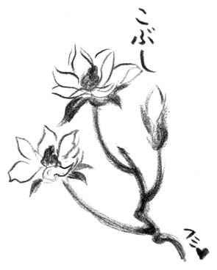
会費＝年額 個人:500円、家族:1,000円、団体:一口1,000円
会 長 鈴木忠美 船明 ℡ 925-4396
ホームページ http://tenryuheiwa.sakura.ne.jp『天竜平和』でも開きます

200 年会費領収書 金 円也 200 年 月 日
様 『天竜.平和を守る会（9条の会）』会長 鈴木忠美
担当

……………………………………………………… き り と り せ ん ………………………………………………………………

- 『天竜.平和を守る会（9条の会）』の趣旨に賛同し加入します。
- 当会への加入はできないが「９条の会」に賛同します（準会員）。
- 活動のためのカンパに応じます。
200９ 年6 月 日
お名前（非公開） |  |  | 電話番号  （非公開）
ご住所 またはお勤め先（非公開）

